**Войнич (в девичестве Сушко) Ева (Woyniczowa Ewa z Suszkow)**

3 ноября 1818 г – венчание с молодым Адамом Войничем с деревни Разлитье (НИАБ 136-13-920, лист 25, №5/1818-б (ориг)).

**НИАБ 136-13-894:** Лист 25. **Метрическая запись №5/1818-б (ориг).**

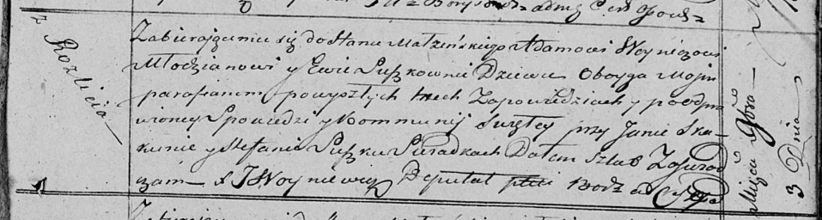

Осовская Покровская церковь. 3 ноября 1818 года. Запись о венчании.

Woynicz Adam – жених, молодой, парафии Осовской, с деревни Разлитье.

Suszkowna Ewa – невеста, девка, парафии Осовской.

Skakun Jan – свидетель.

Suszko Stefan – свидетель.

Woyniewicz Tomasz – ксёндз.